广州大学城投资经营管理有限公司
枢纽楼周边树木修剪及补种工程竞选文件

一、项目基本情况
（一）项目名称：枢纽楼周边树木修剪及补种工程
（二）项目地点：广州大学城
（三）采购限价：4万元
（四）项目概况
枢纽楼周边部分树木存在枯枝，枯死问题。为消除安全隐患，保持环境整洁，拟对这些树木进行修剪，另对整株锯除的树木进行补种。
二、合格投标人资格要求
（一）必须是具有独立承担民事责任能力、在中华人民共和国境内注册的法人；
（二）具备有效的工商营业执照、企业法人组织机构代码证书、税务登记证书（或三证合一）；
（三）已办理合法税务登记，具有开具相应增值税专用发票资格；
（四）投标人近3年内(2018年1月1日至今)完成过质量合格的类似项目业绩（需提供合同等相关证明材料复印件）；
（五）不接受联合体报价。
三、项目的工作范围及内容
（一）修剪
位置 | 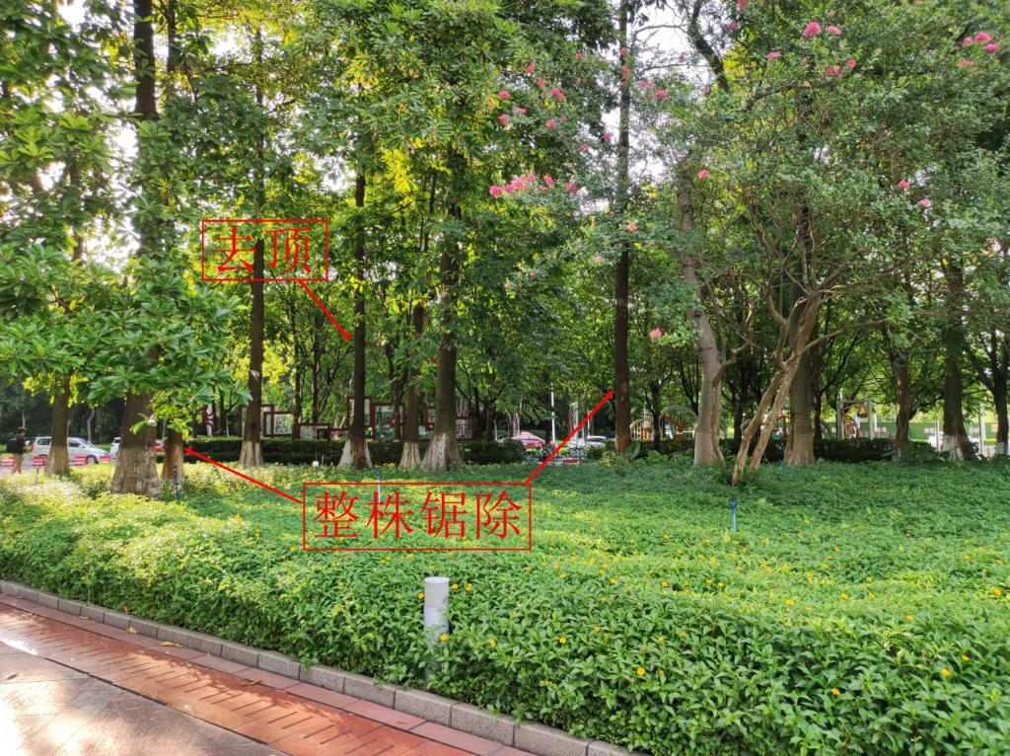  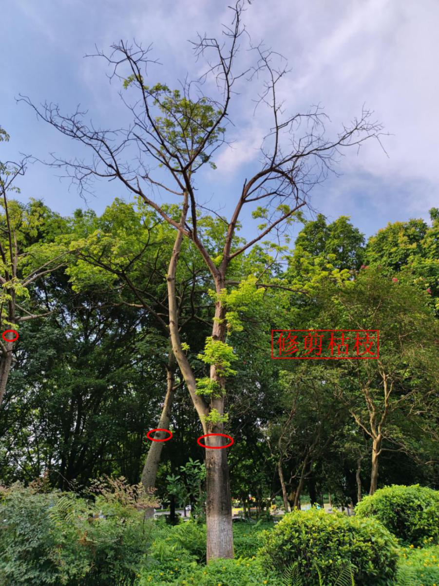
东侧广场

位  置 | 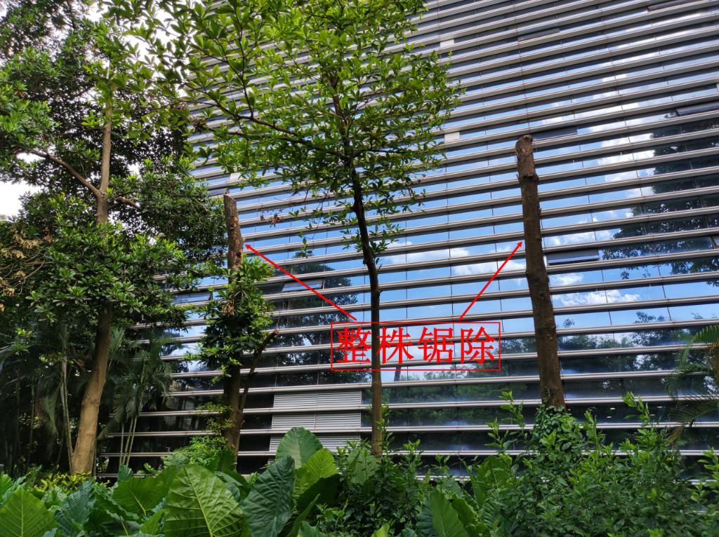
北侧
（二）补种
现状  （枢纽楼北侧） | 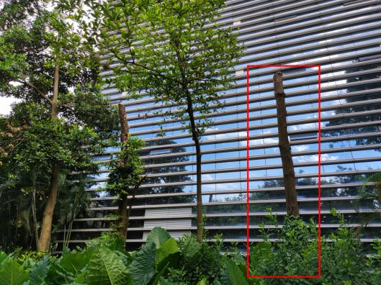

锯后补种  （香樟） | 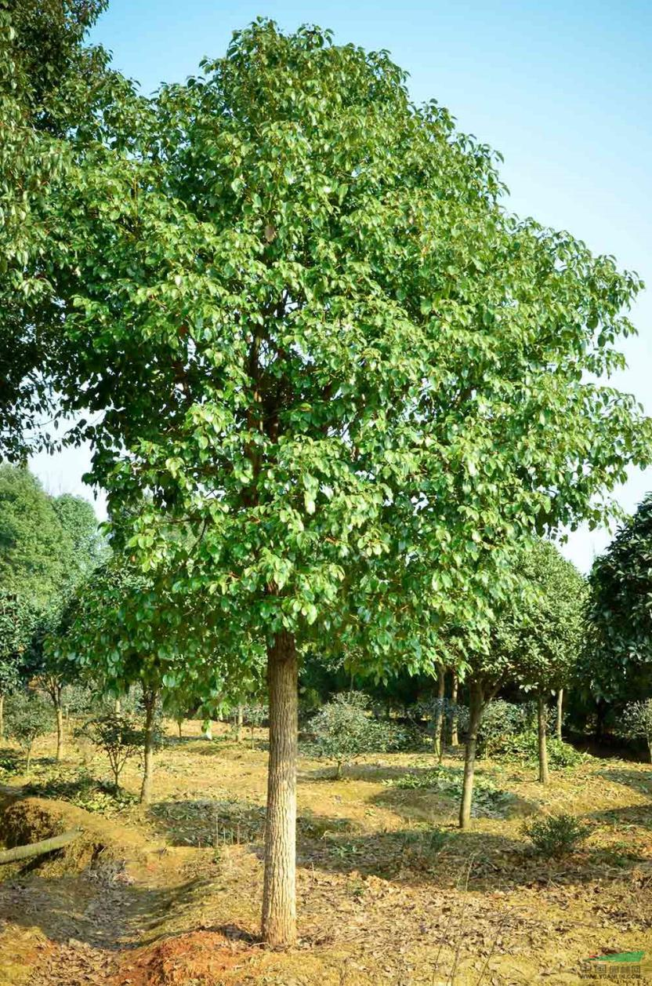
现状  （枢纽楼北侧） | 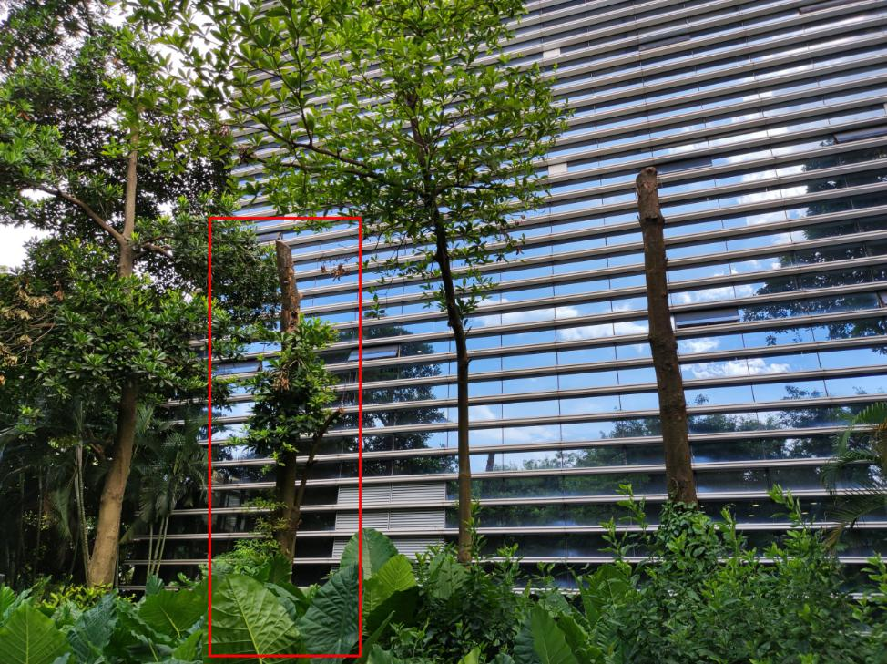
锯后补种  （散尾葵） | 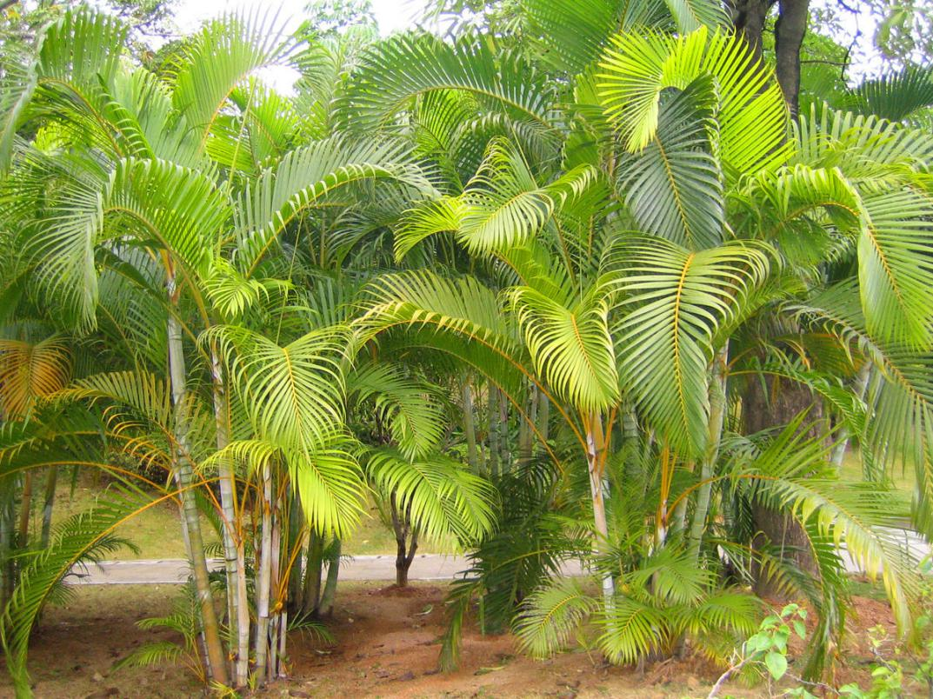
现状  （枢纽楼东侧） | 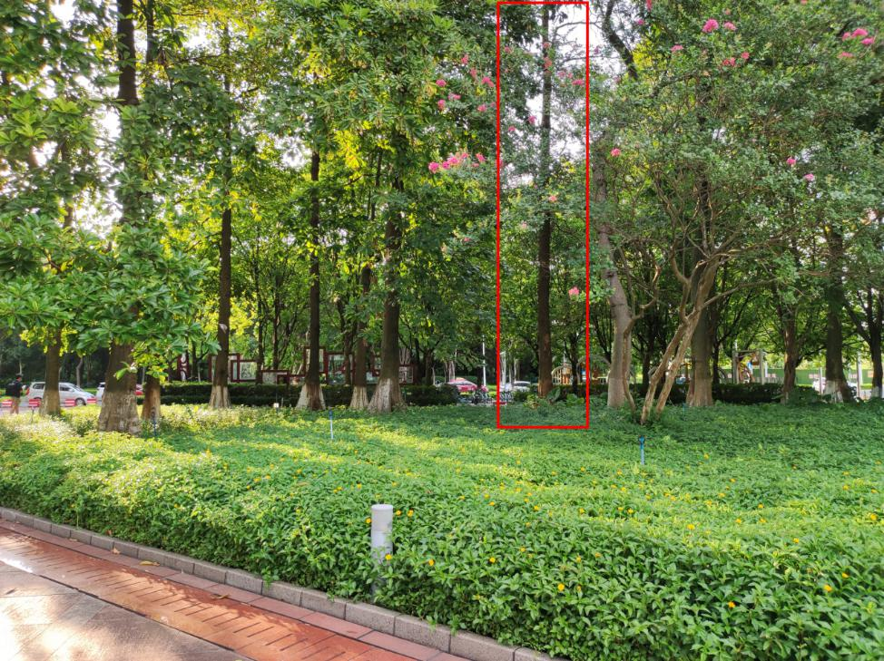
锯后补种  （四季桂） | 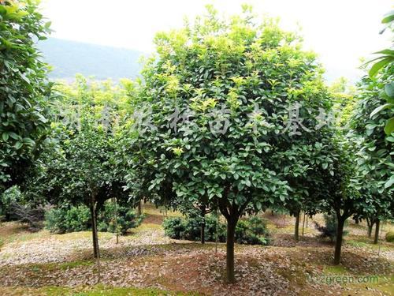
现状  （枢纽楼副楼东侧） | 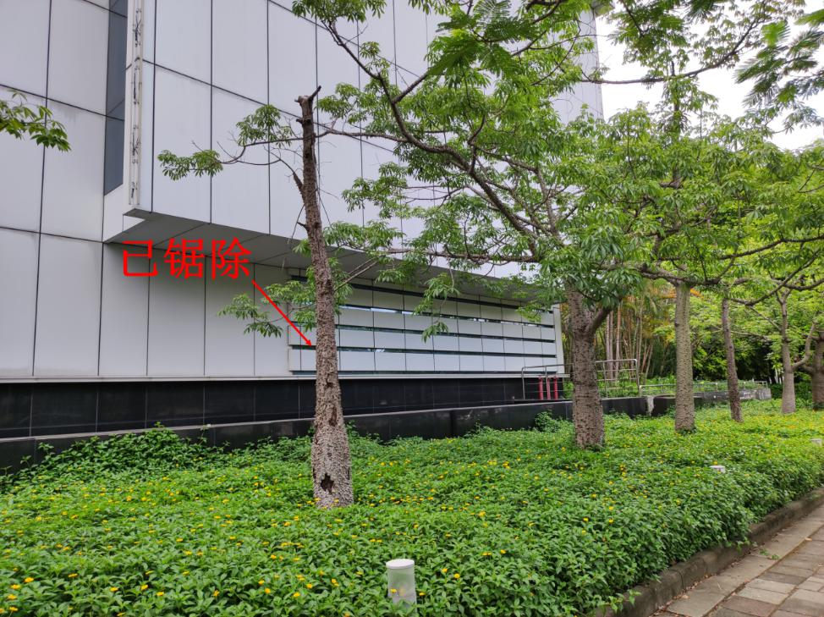
补种  （蒲葵） | 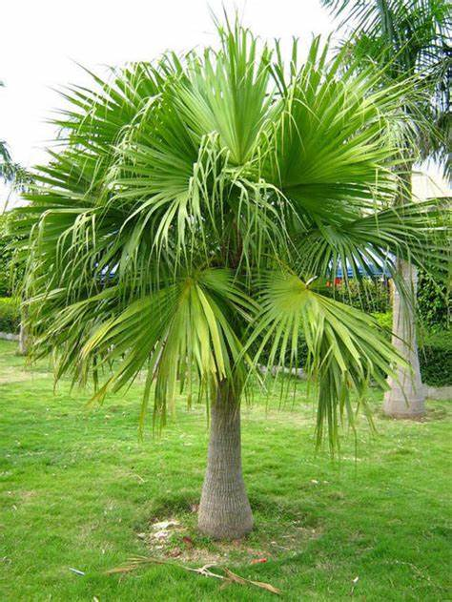
四、修剪及种植要求
- 高空作业（如修剪高枝）时，必须注意作业人员的安全，持证上岗，所有人员必须配带安全帽，系好安全带或安全绳等，并且必须划出有效安全施工范围，予以围合及标示。
- 所有园林机械的操作必须严格按照园林机械安全操作规范操作。
- 修剪下来的树木、树杆、树叶等，全部及时清理运走，保证环境整洁。
- 修剪及种植时不得破坏周边树木及树下灌木地被。如不可避免，应在工作完成后尽快恢复。
- 修剪及种植时注意周边建构筑物、线路、管道、车辆、人员等的安全。
6、施工单位需负责与相关绿化主管部门沟通，取得砍伐同意。如需占用道路，由施工单位负责向交通管理部门申请。
五、工程量及材料说明
（一）主要工程量清单
以下工程量仅作参考，投标人应根据下表及结合现场实际情况综合考虑再进行报价。
序号 | 项目名称 | 项目特征 | 单位 | 数量 | 备注
1 | 树枝修剪 | 枝条部分修剪，消除妨碍，保持树形优美 | 株 | 4
2 | 整株锯除 | 含挖树头 | 株 | 4
3 | 种植四季桂 | 四季桂，胸径8-10cm,高度2.5-3m，冠幅2-2.5m，假植苗，冠幅饱满，树形优美，含支撑  养护期3个月，保证成活 | 株 | 1
4 | 种植香樟 | 胸径18-20cm,高度4-4.5m,冠幅2.5-3m,假植移植，冠幅饱满，树形优美，含支撑  养护期3个月，保证成活 | 株 | 1
5 | 种植散尾葵 | 散尾葵，直径 5-7cm，高度1.8-2.5cm，冠幅＞2m ，不少于3 支/丛  养护期3个月，保证成活 | 丛 | 1
6 | 种植蒲葵 | 高干蒲葵，地径20-25cm，高度2-2.5m，冠幅叶片数大于12，净干高1-1.5m，土球直径90cm以上，含支撑  养护期3个月，保证成活 | 株 | 1
7 | 病虫害防治 | 枢纽楼东侧及北侧乔木，约20株，有病虫害造成树木枯死，需及时防治 | 项 | 1
六、工程施工注意事项
1、安全第一。服从采购方的安全管理规章制度，严格执行。
2、施工时，注意成品保护（如破坏须无偿修复），充分考虑拆除作业对现有物品的损害，并进行修复，必要时采取围护、覆盖等有效措施。
3、包垃圾外运，完工后场地清理。
4、充分考虑现场施工作业条件，如施工作业时间段、原材料水平+垂直运输、空间狭小、净高等。
5、指定专人为项目安全责任人，全面负责本项目安全生产管理工作，逐级落实安全生产责任制。
七、项目工期及验收标准
（一）项目工期
现场实际修剪工期为3日历天，补种1个月内完成。具体开工时间待采购方通知，自项目进场手续审批通过次日起算。
（二）验收标准
项目验收按《园林绿化工程施工及验收规范》（ CJJ82-2012）、广州市《园林绿地养护管理技术规范》（DB 4401/T 6-2018）及国家和行业相关的其他质量验收标准要求执行。
八、工程费用及支付方式
（一）本工程采用总价包干，包工、包料、包工期、包质量、包安全、包安全文明施工、包验收、包调试、包结算、包资料整理、包综合治理等完成本项目的全部费用。
（二）本项目的总价包含投标人按施工现场现状及施工环境根据采购人要求完成项目工作所需的全部人工、材料、工具、机具、利润、风险、相关措施费用及税费、合同实施过程中应预见和不可预见费用等等。
（三）合同付款方式：
1、合同签订后，甲方收到乙方请款资料后15个工作日内支付合同总价的20%预付款。
2、项目全部完工并竣工验收合格后，甲方收到乙方请款资料后15个工作日内支付工程款至合同总价的95%。
3、每次付款前乙方开具符合国家税务规定的等额合格的增值税专用发票给甲方。乙方晚于付款期限提供的，甲方付款期限相应顺延。
九、投标文件
根据甲方要求的投标文件格式，进行密封报价（盖章）。投标文件应包含以下内容：
（一）商务部分（提供复印件，并加盖公章）
- 有效的企业工商营业执照、企业法人组织机构代码证书、税务登记证书（或三证合一）；
- 供应商调查表（格式见附件2）
- 法定代表人证明书、法定代表人授权委托书原件（格式见附件3和附件4）；
- 本工程拟派项目负责人简历表（包括姓名、部门和职务、所学专业和毕业院校名称及毕业时间、主要资历、经验及承担过的类似项目，获得认证资质证书及复印件）；
- 投标人近3年内(2018年1月1日至今)完成过质量合格的类似项目业绩（需提供合同等相关证明材料复印件）；
- 投标人认为有必要的其他资质等材料复印件。
（二）技术部分（格式自定，加盖公章）
施工方案：施工单位应充分了解现场条件，并针对本项目制定切实可行的施工方案，包括但不限于：
- 总体实施方案；
- 实施进度计划和工期承诺书；
- 确保实施进度的技术和组织措施；
- 确保安全文明施工的技术和组织措施；
- 投入的机械设备；
- 投标人认为其它需要说明的文字。
（三）价格文件（加盖公章）
- 报价一览表：（格式见附件1）
- 报价明细表：按本竞选文件中列明的工程量清单报价，包括但不限于工程量清单各项目单价及综合总报价，并注明未含税总价、税率及含税总价。
十、评标方法
本项目采用经评审的最低投标价法确定中标候选人。同时通过投标人资格审查（见附件5）和投标文件有效性审查（见附件6）后，各投标人按有效投标报价由低至高的顺序依次排列，排名第一为第一中标候选人。采购人对中标人实行信用评价管理，具体按采购人供应商管理办法执行。
十一、勘踏现场
投标人有必要勘踏现场，充分了解清楚施工现场的环境和要求，以便投标人获取那些须投标人自己负责的有关编制投标文件和签署合同所涉及现场所有的资料。一旦中标，这种考察即被认为其结果已在中标文件中得到充分反映。考察现场的费用由投标人自己承担，如因对现场不了解导致报价的失误，由投标人承担。勘踏现场时间：2021年9月22日10:00时，集中地点：广州市番禺区大学城明志街1号信息枢纽楼一楼西门。勘踏现场联系人贺工，联系电话：020-39302034。投标人未在规定时间勘踏现场的，甲方不再另行组织，由投标人自行前往勘踏。
十二、递交投标文件
（一）投标单位以密封的形式（一式一份，无需装订）提供投标文件到：广州市番禺区大学城明志街1号信息枢纽楼9楼采购合同部，采购方接受现场递交或邮寄两种方式。
（二）投标文件递交截止时间：2021年9月28日北京时间15时30分前。递交的投标文件或投标文件信封未密封，或未在骑缝处盖章或签字，或逾期送达的采购方有权不予受理。
十三、本竞选文件在广州大学城投资经营管理有限公司网站（网址：https://www.gzuci.com/）、广东建设工程信息网（http://www.buildinfo.com.cn/）同时发布。本竞选文件在各媒体发布的文本如有不同之处，以在广州大学城投资经营管理有限公司网站发布的文本为准。
十四、采购人地址和联系方式
采购人：广州大学城投资经营管理有限公司
联系地址：广州市番禺区大学城明志街1号信息枢纽楼9楼
联系人：李工
联系电话：020-39302078

附件：1、报价一览表
2、供应商调查表
3、法定代表人身份证明书
4、法定代表人授权委托证明书
5、投标人资格审查表
6、投标文件有效性审查表

采购人：广州大学城投资经营管理有限公司
2021年9月18日

附件1
报价一览表
项目名称：枢纽楼周边树木修剪及补种工程
序号 | 项目名称 | 投标价（单位：人民币元）
1 | 投标总价 | 大写：  小写：
2 | 投标工期
3 | 工程质量标准
4 | 保修期限
5 | 拟委派的项目  负责人 | 姓名
5 | 拟委派的项目  负责人 | 技术职称

注：（1）投标总价为人民币报价。
（2）投标总价是所有需采购人支付的本次项目采购的金额总数，应包括竞选文件要求的全部内容，投标人完成本项目（如果中标）所必须的所有成本费用和投标人应承担的一切税费，包括但不限于全部人工费、材料、设备、工具、机具、安装运输、规费、措施费、合理利润、管理费、税费等及清理现场的费用、合同实施过程中应预见和不可预见费用等等。
（3）若用小写表示的金额和用大写表示的金额不一致，以大写表示的金额为准。

投标人名称（盖章）：

日期：2021年 月 日
附件2
供应商调查表
项目名称：枢纽楼周边树木修剪及补种工程
供应商名称 |  |  |  | 法人代表
详细地址 |  |  |  | 邮 编
成立日期 |  | 营业执照号码 |  | 发证机构
固定电话号码 |  | 传真号码 |  | 注册资金
公司类型 |  |  | 机构性质
项目联系人 |  |  | 联系电话
经营范围
序号 | 资质证书（认证项目）名称 |  |  | 发证机关
1
2
3
主要服务行业 |  |  | 主要客户
近三年类似业绩
序号 | 服务单位 |  | 项目内容
1
2
3

投标单位（盖章）：

日期：2021年 月 日
附件3
法定代表人身份证明书

在我单位任 职务，是我单位法定代表人，身份证号为 ，特此证明。

（单位盖章）

日期：2021年 月 日
单位通信地址：

邮政编码： 单位联系电话：

附：法定代表人身份证正反面或其他身份证明材料复印件

附件4
法定代表人授权委托证明书

兹授权（委托代理人姓名）为我方委托代理人，其权限是：办理 广州大学城投资经营管理有限公司组织的“枢纽楼周边树木修剪及补种工程”的投标和合同执行，以我方的名义处理一切与之有关的事宜。
本授权书自年月日签章之日起生效，特此声明。
附：代理人性别： 年龄： 职务：
身份证号码：
（营业执照等）注册号码：
企业类型：
经营范围：
附：被授权人有效身份证正反面或其他身份证明材料复印

（单位盖章）：

法定代表人（签字或盖章）：
被授权人（签字或盖章）：
日期： 2021年 月 日
说明：法定代表人亲自办理投标事宜的，无需提交本证明书。

附件5
投标人资格审查表
项目名称：枢纽楼周边树木修剪及补种工程
序号 | 评审内容 | 备注
1 | 具备有效的工商营业执照、企业法人组织机构代码证书、税务登记证书（或三证合一）（复印件盖章）
2 | 法定代表人证明书原件或法定代表人授权委托书原件
3 | 投标人近3年内(2018年1月1日至今)完成过质量合格的类似工程项目业绩（需提供合同等相关证明材料复印件）
 | 评审结论（通过/不通过）
注：
- 投标人分栏中填写“√”表示该项符合竞选文件要求，“×”表示该项不符合竞选文件要求，“○”表示无该项内容；
- 经评标委员会审核后，出现一个“×”的结论为“不通过”，即按废标处理。
- 表中全部条件满足为“通过”，同意进入下一阶段评审。
- 如对本表中某种情形的评委意见不一致时，以评标委员会过半数成员的意见作为评标委员会对该情形的认定结论。

评委签名：

日 期：2021年 月 日

附件6
投标文件有效性审查表
项目名称：枢纽楼周边树木修剪及补种工程
序号 | 评审内容 | 投标人
1 | 投标文件未按竞选文件的规定密封、盖章和签署；
2 | 投标文件未按竞选文件规定的格式填写，内容不全或关键字迹模糊、无法辩认；
3 | 对同一竞选项目出现两个或以上的投标报价，且没声明哪个有效；
4 | 投标总报价高于采购限价；
5 | 投标总报价低于企业自身成本；
6 | 工期不满足竞选文件要求的；
7 | 施工方案或施工组织设计未响应竞选文件中已明确必须要作实质性响应的内容；
8 | 投标文件附有采购人不能接受的条件；
9 | 不符合竞选文件中规定的其他实质性要求。
 | 评审结论（通过/不通过）
注：
- 投标人分栏中填写“√”表示该项符合竞选文件要求，“×”表示该项不符合竞选文件要求，“○”表示无该项内容；
- 经评标委员会审核后，出现一个“×”的结论为“不通过”，即按废标处理。
- 表中全部条件满足为“通过”，同意进入下一阶段评审。
- 如对本表中某种情形的评委意见不一致时，以评标委员会过半数成员的意见作为评标委员会对该情形的认定结论。

评委签名：

日 期：2021年 月 日

